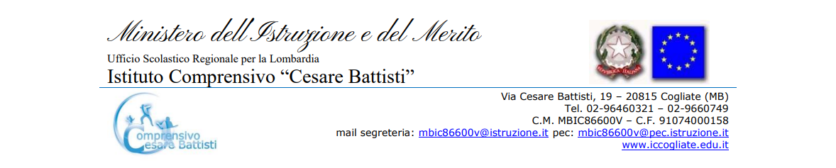

Piano di Lavoro Individuale – Scuola Primaria

Scuola: Classe:
Docente:

PIANO DI LAVORO DI (Italiano, Matematica,... specificare la disciplina)

MACROAREA
OBIETTIVO  (vedere colonna abilità  Curricolo verticale) | CONTENUTI E/O ATTIVITA’ | SCANSIONE TEMPORALE  (primo/secondo quadrimestre)

- METODOLOGIA
Le procedure didattiche utilizzate per il raggiungimento dei traguardi apprenditivi programmati, terranno conto dei seguenti elementi:
- realtà del gruppo classe
- bisogni degli alunni
- dinamiche di gruppo
- stili di apprendimento
- tempi
- spazi
- risorse a disposizione

Sulla base delle situazioni apprenditive gli insegnanti utilizzeranno:

- lezione frontale
- didattica cooperativa
- didattica laboratoriale
- didattica metacognitiva
- didattica multimediale
- lezione frontale con forme di comunicazione verbale, iconica e grafica;
- lezione interattiva, con discussioni, conversazioni guidate e dibattiti;
- uso della LIM;
- lavoro di gruppo;
- interventi di insegnamento individualizzato e di recupero all’interno della classe;
- controllo sistematico dei lavori svolti e dei compiti assegnati;
- discussioni guidate, conversazioni su temi scaturiti dalle esigenze personali o dalla realtà esterna, esercizio di semplici forme di democrazia interna
- circle time;
- problem solving
- cooperative learning
- flipped classroom

(In questa sezione è possibile inserire ulteriori procedure didattiche, introdurre il precedente elenco o concludere con una descrizione in forma discorsiva degli aspetti aspetti metodologici a cui si vuole dare risalto)

- STRATEGIE PER FAVORIRE IL PROCESSO DI APPRENDIMENTO E DI MATURAZIONE
Strategie per il potenziamento delle eccellenze:
- affidamento di incarichi impegni e/o di coordinamento
- valorizzazione degli interessi extrascolastici positivi
- impulso allo spirito critico e alla creatività

Strategie per il consolidamento:
- attività guidate a crescente livello di difficoltà
- esercitazioni di fissazione/automatizzazione delle conoscenze
- inserimento in gruppi motivati di lavoro
- stimoli ai rapporti interpersonali con i compagni più ricchi di interessi

Strategie per il recupero alunni stranieri e BES:
- studio assistito in classe (sotto la guida di un tutor)
- diversificazione/adattamento dei contenuti disciplinari
- metodologie e strategie d'insegnamento differenziate
- allungamento dei tempi di acquisizione dei contenuti disciplinari
- assiduo controllo dell’ apprendimento con frequenti feedback
- coinvolgimento in attività collettive (es. lavori di gruppo)

(Anche in questa sezione è possibile inserire ulteriori strategie all’elenco predisposto)

- SUSSIDI

◻️ strumenti multimediali
◻️ attrezzature informatiche
◻️ libri ed eserciziari
◻️ cd, dvd
◻️ schede strutturate
◻️ materiale destrutturato
◻️ strumentario disciplinare specifico
◻️ materiale di recupero
◻️ altro (specificare)

- VERIFICA E VALUTAZIONE

A decorrere dall’anno scolastico 2024/2025, ai sensi della Legge 1° ottobre 2024, n. 150 e dell’Ordinanza Ministeriale n. 3 del 9 gennaio 2025, la valutazione periodica e finale degli apprendimenti delle alunne e degli alunni della Scuola Primaria, ivi compreso l’insegnamento dell’Educazione Civica, è espressa mediante giudizi sintetici:
OTTIMO, DISTINTO, BUONO, DISCRETO, SUFFICIENTE, NON SUFFICIENTE.
Come definito dall’Allegato A della citata OM 3/2025 tali giudizi vengono correlati alla descrizione dei livelli di apprendimento raggiunti da ciascun alunno: i docenti utilizzano le Rubriche Valutative approvate dal Collegio dei Docenti del nostro Istituto, coerenti con le tabelle ministeriali.
La valutazione ha finalità formativa ed educativa, pertanto non si riduce mai alla semplice sommatoria o media aritmetica degli esiti delle singole prove, ma documenta lo sviluppo dell'identità personale e promuove l’autovalutazione di ciascuno in relazione alle acquisizioni di conoscenze, abilità e competenze.
Per l'osservazione e l'analisi dei processi di apprendimento in itinere i docenti agiscono in conformità con quanto disposto dall'Art. 2, comma 5 dell'O.M. n. 3 del 9 gennaio 2025:
«La valutazione in itinere resta espressa nelle forme che il docente ritiene opportune e che restituiscano agli alunni, in modo pienamente comprensibile, il livello di padronanza dei contenuti verificati, in conformità con i criteri e le modalità definiti dal Collegio dei docenti.»
Tengono in considerazione le dimensioni dell’apprendimento individuate dalle Linee Guida di cui all'OM 172/2020:
- Autonomia dell’alunno: grado di indipendenza nel mostrare la manifestazione dell'apprendimento senza l'intervento diretto del docente.
- Tipologia della situazione (nota o non nota): contesto entro cui si manifesta l'obiettivo (situazione già esercitata o nuovo compito/problema).
- Risorse mobilitate: utilizzo di risorse appositamente predisposte dal docente o reperite spontaneamente dall'alunno (conoscenze pregresse, strumenti, compagni).
- Continuità: costanza con cui l'apprendimento si manifesta nel tempo.
La valutazione in itinere viene comunicata alle famiglie con le modalità che il docente ritiene essere le più efficaci per garantire trasparenza, tempestività e valore formativo (Art. 3, comma 4 dell'O.M. n. 3 del 9 gennaio 2025).

- MODALITÀ DI GESTIONE DEL PATTO DI CORRESPONSABILITÀ
All’interno del Patto di Corresponsabilità, la comunicazione dell'andamento educativo e didattico della classe e dei singoli alunni avviene attraverso:
. assemblee di classe
. Consigli di Classe con i Rappresentanti dei Genitori
. Registro online
. diario cartaceo dell’alunno
. colloqui individuali
. comunicazioni mail con indirizzo istituzionale

Luogo e Data Il docente

